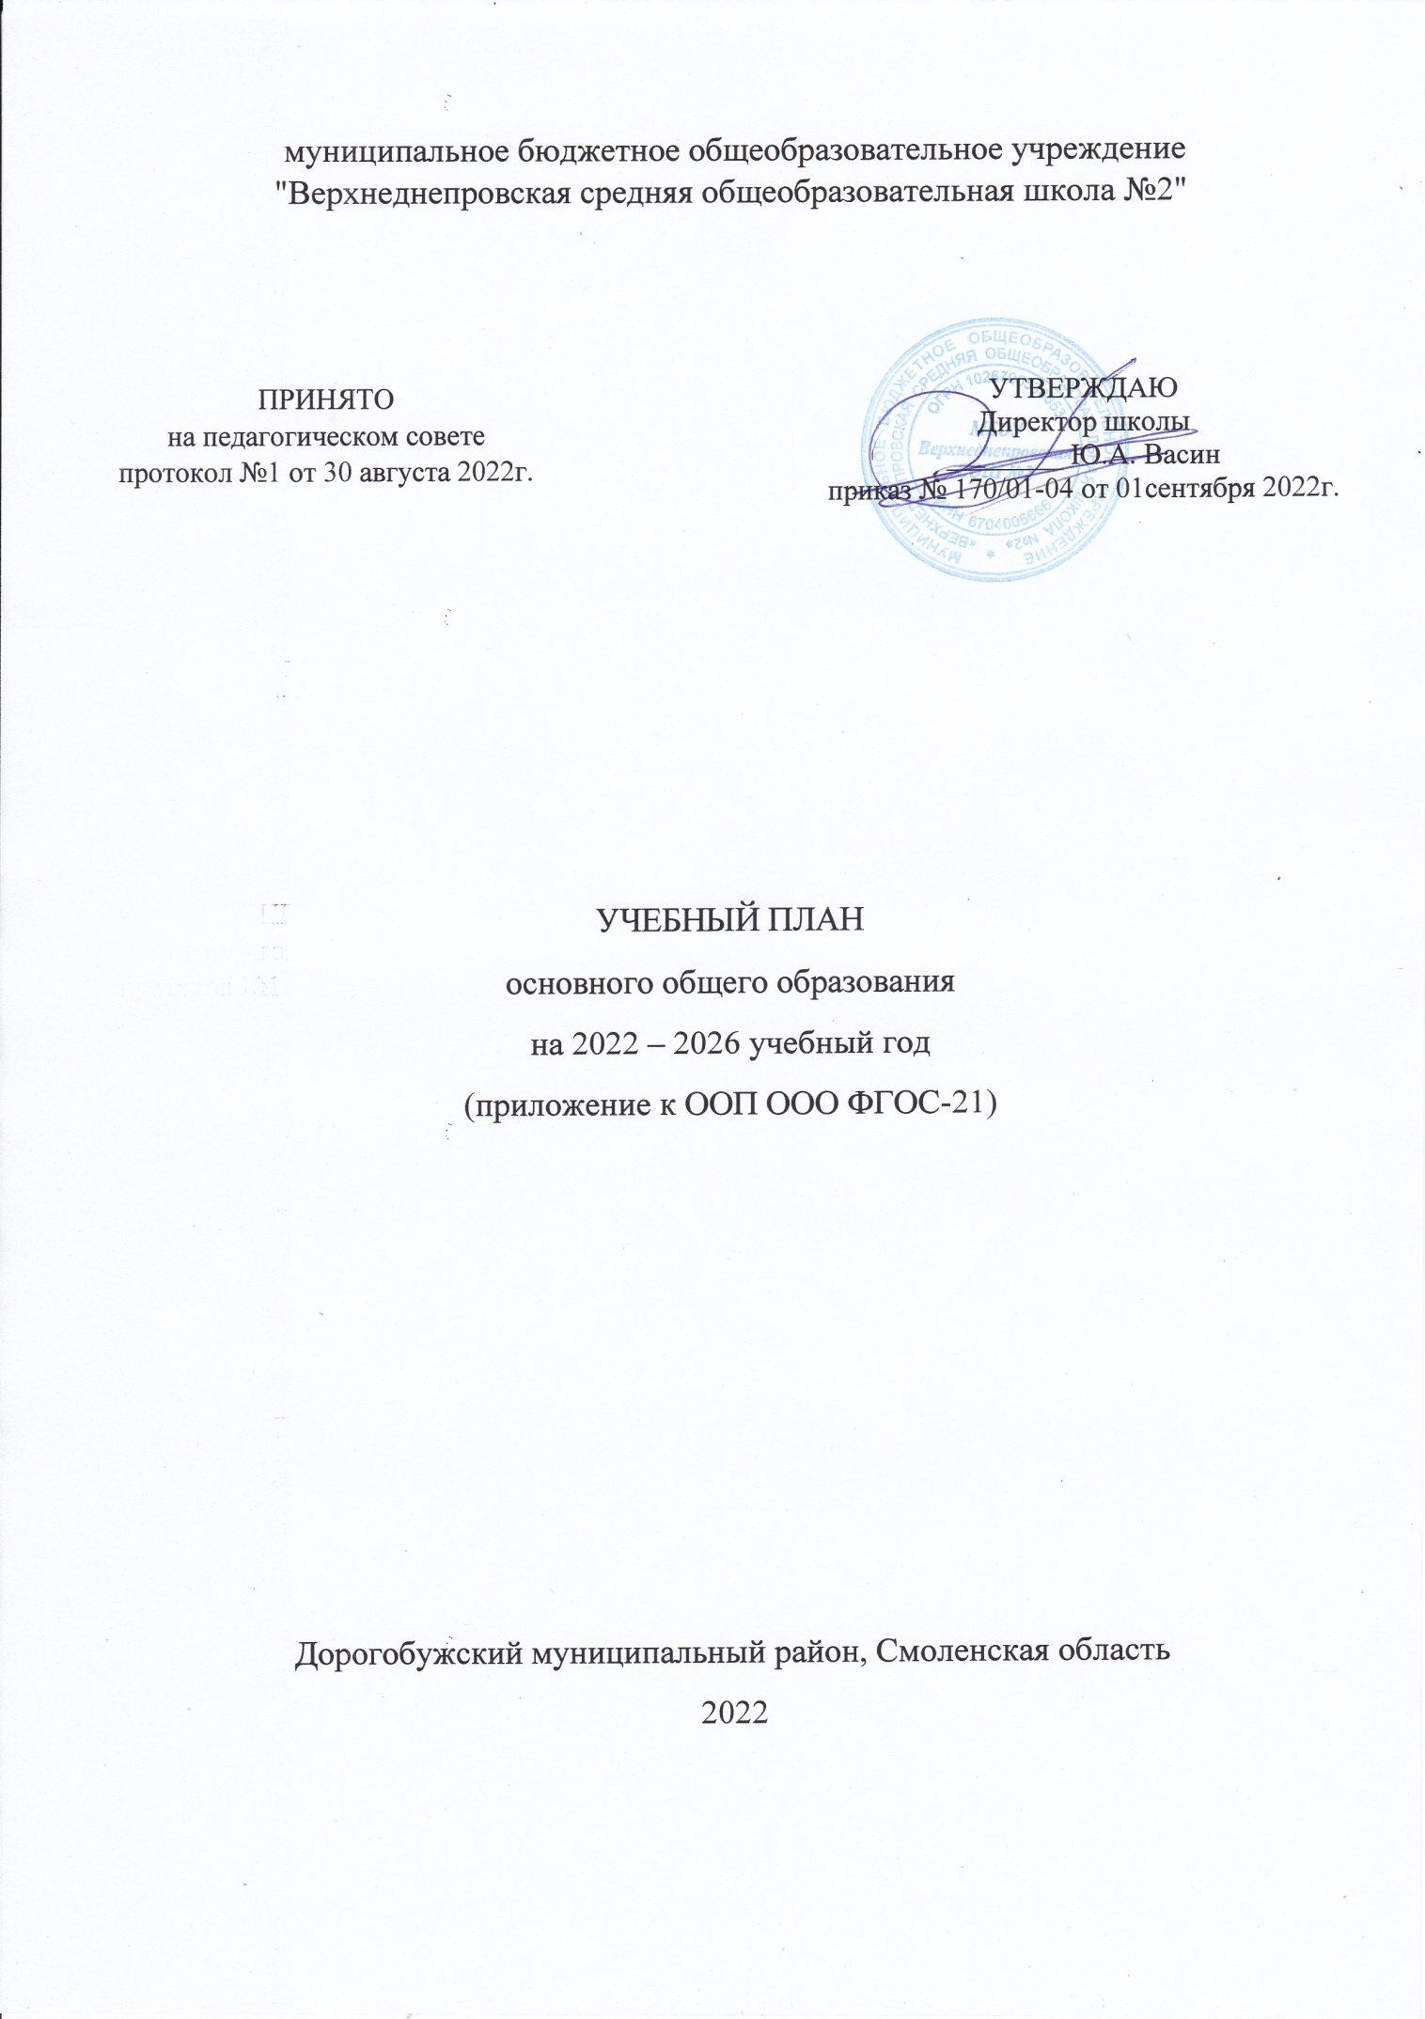
ПОЯСНИТЕЛЬНАЯ ЗАПИСКА
Учебный план основного общего образования муниципальное бюджетное общеобразовательное учреждение "Верхнеднепровская средняя общеобразовательная школа №2" (далее - учебный план) для 5-9 классов, реализующих основную образовательную программу основного общего образования, соответствующую ФГОС ООО (приказ Министерства просвещения Российской Федерации от 31.05.2021 № 287 «Об утверждении федерального государственного образовательного стандарта основного общего образования»), фиксирует общий объём нагрузки, максимальный объём аудиторной нагрузки обучающихся, состав и структуру предметных областей, распределяет учебное время, отводимое на их освоение по классам и учебным предметам.
Учебный план является частью образовательной программы муниципального бюджетного общеобразовательного учреждения "Верхнеднепровская средняя общеобразовательная школа №2", разработанной в соответствии с ФГОС основного общего образования, с учетом примерных основных образовательных программ основного общего образования, и обеспечивает выполнение санитарно-эпидемиологических требований СП 2.4.3648-20 и гигиенических нормативов и требований СанПиН 1.2.3685-21.
Учебный год в муниципальное бюджетное общеобразовательное учреждение "Верхнеднепровская средняя общеобразовательная школа №2" начинается 01.09.2022 и заканчивается 31.05.2023.
Продолжительность учебного года в 5-9 классах составляет 34 учебные недели.
Учебные занятия для учащихся 5-9 классов проводятся по 5-ти дневной учебной неделе.
Максимальный объем аудиторной нагрузки обучающихся в неделю составляет в 5 классе – 29 часов, в 6 классе – 30 часов, в 7 классе – 32 часа, в 8-9 классах – 33 часа.
В муниципальном бюджетном общеобразовательном учреждении «Верхнеднепровская средняя общеобразовательная школа №2» языком обучения является русский язык.
Учебный план состоит из двух частей — обязательной части и части, формируемой участниками образовательных отношений. Обязательная часть учебного плана определяет состав учебных предметов обязательных предметных областей.
Обязательная предметная область учебного плана «Основы духовно-нравственной культуры народов России» включает учебный курс «Основы духовно-нравственной культуры народов России», который реализуется в 5-6 классах. При реализации недельного учебного плана количество часов на физическую культуру составляет 2 в 7-9х классах, третий час будет реализован образовательной организацией за счет часов внеурочной деятельности и/или за счет посещения учащимися спортивных секций.
При изучении предметов Иностранный язык (английский), технология, информатика осуществляется деление учащихся на подгруппы.
При выборе изучения родного языка, родной литературы, второго иностранного языка учитывалось мнение родителей, на основании их заявлений изучение этих предметов не предусмотрено.
Часть учебного плана, формируемая участниками образовательных отношений, обеспечивает реализацию индивидуальных потребностей обучающихся. Время, отводимое на данную часть учебного плана внутри максимально допустимой недельной нагрузки обучающихся, может быть использовано: на проведение учебных занятий, обеспечивающих различные интересы обучающихся.
Учебный план определяет формы и порядок проведения промежуточной аттестации определяются «Положением о формах, периодичности и порядке текущего контроля успеваемости и промежуточной аттестации обучающихся муниципальное бюджетное общеобразовательное учреждение "Верхнеднепровская средняя общеобразовательная школа №2".
Объем времени, отведенного на промежуточную аттестацию обучающихся, определяется рабочими программами учебных предметов, учебных и внеурочных курсов и календарным учебным графиком основного общего образования. Формы промежуточной аттестации учебных предметов, учебных и внеурочных курсов представлены в таблице.
Промежуточная аттестация – процедура, проводимая с целью оценки качества освоения обучающимися части содержания (четвертное оценивание) и всего объема учебной дисциплины за учебный год (годовое оценивание). Все предметы учебного плана оцениваются по четвертям. Годовая отметка выставляется как среднее арифметическое четвертных отметок и отметки за промежуточную (годовую) аттестацию.
Промежуточная/годовая аттестация обучающихся за четверть/год осуществляется в соответствии с календарным учебным графиком.
В соответствии с календарным учебным графиком в 2022-2023 учебном году промежуточная (годовая) аттестация по всем предметам учебного плана проводится с 24.04.2023 по 30.05.2023 без прекращения образовательного процесса.
Формы промежуточной (годовой) аттестации
на уровне основного общего образования
№ пп | Учебный предмет | 5 класс | 6 класс | 7 класс | 8 класс | 9 класс
1. | Русский язык | Д+ГЗ | Д+ГЗ | Д+ГЗ | Д+ГЗ | Т
2. | Литература | Т | Т | Т | Т | Т
3. | Иностранный язык (английский) | КР | КР | КР | КР | КР
4. | Математика | КР | КР | - | - | -
5. | Алгебра | - | - | КР | КР | КР
6. | Геометрия | - | - | КР | КР | КР
7. | Вероятность и статистика | - | - | КР | КР | КР
8. | Информатика | Т | Т | Т | Т | Т
9. | История | Т | Т | Т | Т | Т
10. | Обществознание | Т | Т | Т | Т | Т
11. | География | Т | Т | Т | Т | Т
12. | Физика | - | - | КР | КР | КР
13. | Химия | - | - | - | КР | КР
14. | Биология | Т | Т | КР | КР | КР
15. | Музыка | Т | Т | Т | - | -
16. | Изобразительное искусство | ЗП | ЗП | ЗП | ЗП | -
17. | Технология | ЗП | ЗП | ЗП | ЗП | -
18. | ОБЖ | - | - | Т | Т | Т
19. | Физическая культура | СН+Т | СН+Т | СН+Т | СН+Т | СН+Т
20. | ОДНКНР | Т | Т | - | - | -
Условные обозначения:
Д+ГЗ – диктант с грамматическим заданием
Т – тестирование
КР – контрольная работа
СН– сдача нормативовпо физической культуре
ЗП – защита проекта

Освоение основной образовательной программ основного общего образования завершается государственной итоговой аттестацией.
Нормативный срок освоения основной образовательной программы основного общего образования составляет 5 лет.

УЧЕБНЫЙ ПЛАН основного общего образования МБОУ Верхнеднепровкая СОШ №2
на 2022-2026 уч.гг.
Предметная область | Учебный предмет | Количество часов в неделю
 |  | 5а | 5б | 6а | 6б | 7а | 7б | 8а | 8б | 9а | 9б
Обязательная часть
Русский язык и литература | Русский язык | 5 | 5 | 6 | 6 | 4 | 4 | 4 | 4 | 3 | 3
 | Литература | 3 | 3 | 3 | 3 | 2 | 2 | 2 | 2 | 3 | 3
Иностранные языки | Иностранный язык | 3 | 3 | 3 | 3 | 3 | 3 | 3 | 3 | 3 | 3
Математика и информатика | Математика | 5 | 5 | 5 | 5 | 0 | 0 | 0 | 0 | 0 | 0
 | Алгебра | 0 | 0 | 0 | 0 | 3 | 3 | 3 | 3 | 4 | 4
 | Геометрия | 0 | 0 | 0 | 0 | 2 | 2 | 2 | 2 | 2 | 2
 | Вероятность и статистика | 0 | 0 | 0 | 0 | 1 | 1 | 1 | 1 | 1 | 1
 | Информатика | 0 | 0 | 0 | 0 | 1 | 1 | 2 | 2 | 1 | 1
Общественно-научные предметы | История | 2 | 2 | 2 | 2 | 2 | 2 | 2 | 2 | 2 | 2
 | Обществознание | 0 | 0 | 1 | 1 | 1 | 1 | 1 | 1 | 1 | 1
 | География | 1 | 1 | 1 | 1 | 2 | 2 | 2 | 2 | 2 | 2
Естественно-научные предметы | Физика | 0 | 0 | 0 | 0 | 2 | 2 | 2 | 2 | 3 | 3
 | Химия | 0 | 0 | 0 | 0 | 0 | 0 | 2 | 2 | 2 | 2
 | Биология | 1 | 1 | 1 | 1 | 2 | 2 | 2 | 2 | 2 | 2
Искусство | Изобразительное искусство | 1 | 1 | 1 | 1 | 1 | 1 | 0 | 0 | 0 | 0
 | Музыка | 1 | 1 | 1 | 1 | 1 | 1 | 1 | 1 | 0 | 0
Технология | Технология | 2 | 2 | 2 | 2 | 2 | 2 | 1 | 1 | 1 | 1
Физическая культура и основы безопасности жизнедеятельности | Физическая культура | 2 | 2 | 2 | 2 | 2 | 2 | 2 | 2 | 2 | 2
 | Основы безопасности жизнедеятельности | 0 | 0 | 0 | 0 | 1 | 1 | 1 | 1 | 1 | 1
Основы духовно-нравственной культуры народов России (ОДКНР) | Основы духовно-нравственной культуры народов России (ОДКНР) | 1 | 1 | 1 | 1 | - | - | - | - | - | -
Итого |  | 27 | 27 | 29 | 29 | 32 | 32 | 33 | 33 | 33 | 33
Часть, формируемая участниками образовательных отношений
Наименование учебного курса
Информатика |  | 1 | 1 | 0 | 0 | 0 | 0 | 0 | 0 | 0 | 0
Физическая культура |  | 1 | 1 | 1 | 1 | 0 | 0 | 0 | 0 | 0 | 0
Итого |  | 2 | 2 | 1 | 1 | 0 | 0 | 0 | 0 | 0 | 0
ИТОГО недельная нагрузка |  | 29 | 29 | 30 | 30 | 32 | 32 | 33 | 33 | 33 | 33
Количество учебных недель |  | 34 | 34 | 34 | 34 | 34 | 34 | 34 | 34 | 34 | 34
Всего часов в год |  | 986 | 986 | 1020 | 1020 | 1088 | 1088 | 1122 | 1122 | 1122 | 1122
План внеурочной деятельности (недельный)
муниципальное бюджетное общеобразовательное учреждение "Верхнеднепровская средняя общеобразовательная школа №2"
Учебные курсы | Количество часов в неделю
 | 5а | 5б | 6а | 6б | 7а | 7б | 8а | 8б | 9а | 9б
Разговоры о важном | 1 | 1 | 1 | 1 | 1 | 1 | 1 | 1 | 1 | 1
Функциональная грамотность | 1 | 1 | 1 | 1 | 1 | 1 | 1 | 1 | 1 | 1
Мир профессий | 1 | 1 | 0 | 0 | 0 | 0 | 0 | 0 | 0 | 0
ИТОГО недельная нагрузка | 3 | 3 | 2 | 2 | 2 | 2 | 2 | 2 | 2 | 2

